| **Baliabideak** [**hemen**](https://drive.google.com/drive/folders/1gE2PayHsn46XCGx9i2j3-0--BUL9fAH7?usp=share_link) |
| --- |

1. **Sortu java proiektu bat JGrasp-en eta gehitu moodletik deskargatu dituzun klaseak eta datu-basearekin konektatzeko behar duzun .jar fitxategia. Egiaztatu pantaila irudiekin.**
2. **Login JDialog-a diseinatu behean duzuen irudikoa bezalakoa. Leihoa pantailan zentratuta agertu behar da eta 200x100 tamaina izango du.**

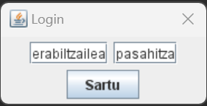

1. **Ondoren, programatu login-a jakinda erabiltzailea eta pasahitza 2 array-etan gordeta daudela, non batean erabiltzaileak egongo diren eta bestean beraien pasahitzak. MessageDialog batek abisua emango du akatsik egotekotan eta logina zuzena bada 4. ariketa egin behar den JFrame-a irekiko da.**
2. **Diseinatu JFrame bat, menuBar eta textArea batekin, behean ikusten den irudian bezala. Leihoa pantailan zentratuta agertu behar da eta 400x200 tamaina izango du.**

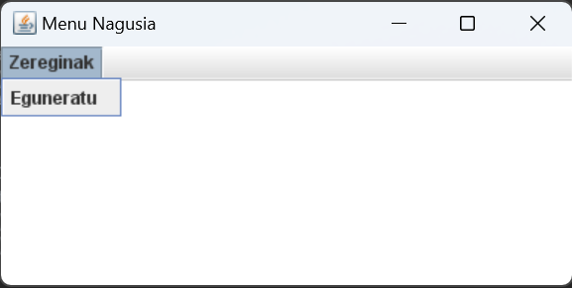

1. **DB.class fitxategia erabili eta lortu datu baserako konexioa. Egiaztatu pantaila kaptura batekin konexioa egitea lortu duzula.**
2. **4. puntuan egin duzuen JFrame-a irekitzen denean “BEZEROAK” taulako datuekin kargatuko da**
3. **JFrame-eko menu barrako “Eguneratun” sakatzen denean ondorengo leihoa irekiko da 200x100 taimainakoa. JCombo box-a kargatuko da “Bezeroen” id-arekin.**

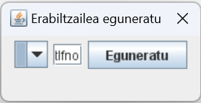

1. **Telefonoa TextField-a bete eta “Update” botoia sakatzen duenena leihoa itxi eta taula eguneratuko du. Eremu hori hutsik balego errorea aterako zuen MessageDialog baten bidez.**